***
Мы разошлись на полпути,
Мы разлучились до разлуки
И думали: не будет муки
В последнем роковом «прости»,
Но даже плакать нету силы.
Пиши — прошу я одного...
Мне эти письма будут милы
И святы, как цветы с могилы, —
С могилы сердца моего!
Я. Некрасов «Прощание»
***
Прости! Не помни дней паденья,
Тоски, унынья, озлобленья, —
Не помни бурь, не помни слез,
Не помни ревности угроз!
Но дни, когда любви светило
Над нами ласково всходило
И бодро мы свершали путь, —
Благослови и не забудь!
Н. Некрасов «Прости»

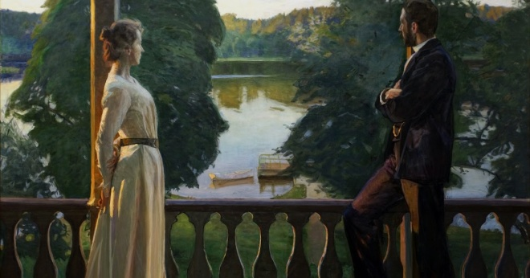

***
Пододвинь перо, бумагу, книги!
Милый друг! Легенду я слыхал:
Пали с плеч подвижника вериги,
И подвижник мертвый пал! Помогай же мне трудиться, Зина!
Труд всегда меня животворил.
Вот еще красивая картина —
Запиши, пока я не забыл! Да не плачь украдкой! Верь надежде,
Смейся, пой, как пела ты весной,
Повторяй друзьям моим, как прежде,
Каждый стих, записанный тобой.Говори, что ты довольна другом:
В торжестве одержанных побед
Над своим мучителем недугом
Н. Некрасов. Зине

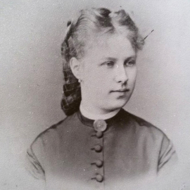
Зинаида Николаевна Некрасова

Ясыревский отдел
МБУК ВР «МЦБ» им. М.В. Наумова
адрес: 347337Ростовская область
Волгодонской район, х.Ясырев,
ул. Победы, 20

Составитель:
библиотекарь 2 категории
Ясыревского отдела
Одарчук Людмила Александровна
Ясыревский отдел
МБУК ВР «МЦБ» им. М.В. Наумова
12+

Пленительные образы Некрасова

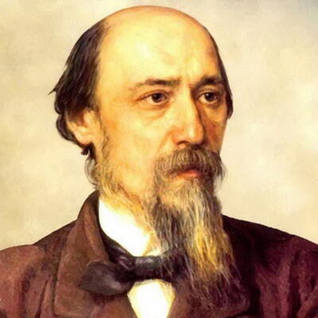

Информационный буклет
к 200-летию со дня рождения

х. Ясырев
2021г.

***
Я не люблю иронии твоей,
Оставь ее отжившим и нежившим,
А нам с тобой, так горячо любившим,
Еще остаток чувства сохранившим, —
Нам рано предаваться ей!
Пока еще застенчиво и нежно
Свидание продлить желаешь ты,
Пока еще кипят во мне мятежно
Ревнивые тревоги и мечты —
Не торопи развязки неизбежной!
И без того она недалека:
Кипим сильней, последней жаждой полны,
Но в сердце тайный холод и тоска...
Так осенью бурливее река,
Но холодней бушующие волны...
Н. Некрасов «Я не люблю иронии твоей...»

***
Поражена потерей невозвратной,
Душа моя уныла и слаба:
Ни гордости, ни веры благодатной —
Постыдное бессилие раба! Ей всё равно — холодный сумрак гроба,
Позор ли, слава, ненависть, любовь, —
Погасла и спасительная злоба,
Что долго так разогревала кровь.Я жду… но ночь не близится к рассвету,
И мертвый мрак кругом… и та,
Которая воззвать могла бы к свету, —
Как будто смерть сковала ей уста! Лицо без мысли, полное смятенья,
Сухие, напряженные глаза —
И, кажется, зарею обновленья
В них никогда не заблестит слеза.
Н. Некрасов «Поражена потерей невозвратной...»

Ты всегда хороша несравненно,
Но когда я уныл и угрюм,
Оживляется так вдохновенно
Твой веселый, насмешливый ум;
Ты хохочешь так бойко и мило,
Так врагов моих глупых бранишь,
То, понурив головку уныло,
Так лукаво меня ты смешишь;
Так добра ты, скупая на ласки,
10 Поцелуй твой так полон огня,
И твои ненаглядные глазки
Так голубят и гладят меня,-
Что с тобой настоящее горе
Я разумно и кротко сношу
И вперед — в это темное море —
Без обычного страха гляжу…
Н. Некрасов «Ты всегда хороша несравненно...»

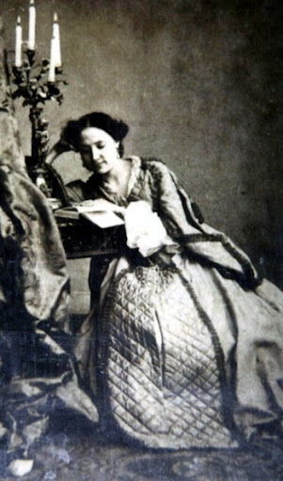
Селина Лофрен

Пленительные образы!
Едва ли
В истории какой-нибудь страны
Вы что-нибудь прекраснее встречали
Их имена забыться не должны.

Я пленен, я очарован,
Ненаглядная, тобой,
Я навек к тебе прикован
Цепью страсти роковой.
Я твой раб, моя царица!
Всё несу к твоим ногам,
Без тебя мне мир темница.
О, внемли моим словам:
Несурово, хоть ошибкой,
На страдальца посмотри
И приветливой улыбкой
Хоть однажды подари!
Я люблю; ужель погубишь
Ты меня, не полюбя?
Полюби! — когда полюбишь,
Буду жить лишь для тебя!
Лишь твои живые очи,
Ручку, ножку, локон, стан
Вспоминать и дни и ночи
Буду, страстный как волкан;
И покуда будет биться
Жизнь в пылающей крови,
Лишь к тебе, моя царица,
Буду полн огнем любви.
О, скажи, краса младая,
Мне хоть слово; но молю:
Полюби, не отвергая,
Так, как я тебя люблю!
Н. Некрасов«Признание»

